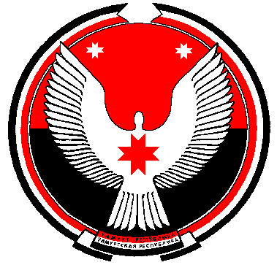

**Совет депутатов муниципального образования**

**«Муниципальный округ Алнашский район Удмуртской Республики»**

**РЕШЕНИЕ**

**О сложении полномочий депутатов Совета депутатов**

**муниципального образования «Муниципальный округ**

**Алнашский район Удмуртской Республики»**

Принято Советом депутатов муниципального образования «Муниципальный округ Алнашский район Удмуртской Республики» 29 сентября 2021 года

На основании заявлений о сложении полномочий, Совет депутатов муниципального образования «Муниципальный округ Алнашский район Удмуртской Республики» **РЕШИЛ:**

* + 1. 1. Прекратить досрочно полномочия депутатов Совета депутатов муниципального образования «Муниципальный округ Алнашский район Удмуртской Республики» Первушина Валерия Юрьевича и Подкина Сергея Владимировича, избранными по общемуниципальному партийному списку от партии «Единая Россия», в связи с отставкой по собственному желанию.

2. Настоящее решение вступает в силу со дня официального опубликования (обнародования).

Председатель Совета депутатов

муниципального образования

«Муниципальный округ Алнашский район» В.П.Майкова

с. Алнаши

29.09. 2021 г.

№ 1/20

Согласовано:

Отдел правовой

и кадровой работы

Администрации Алнашского района ________________________________________